Corsage maken hoe doe je dat?

Als je de afbeeldingen volgt moet het geen probleem zijn.
De docent begeleid je eerst de schooltuin in om de nodige materialen (blad en bloemen)te zoeken.
Verder heb je nodig:
Een mesje, een allesknipper als gereedschap.
Bloembindersdraad (gelakt) en caoutchouc om het geheel af te werken.
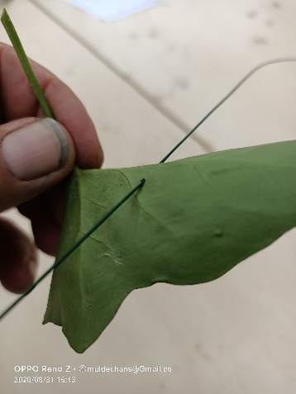  Draad onder hoofdnerf steken op ½ van blad | 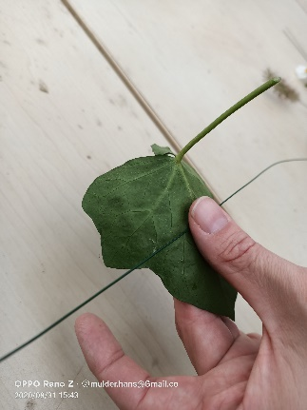  Blad en draad stevig vasthouden
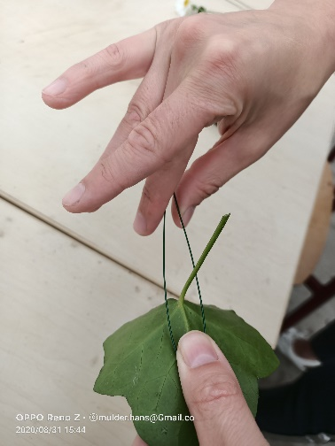  Maak een haarspeld | 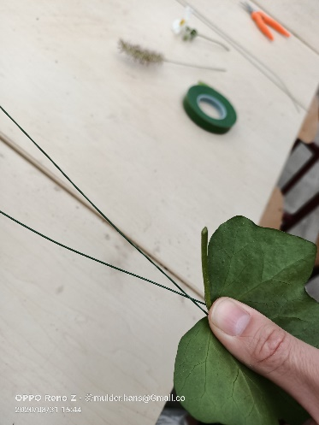  Bij de bladbasis vasthouden
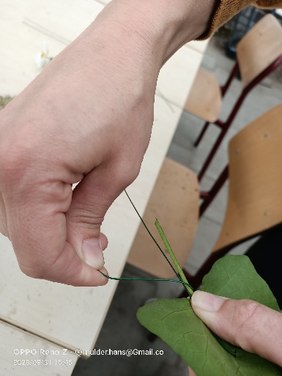  Draad en bladsteel omwinden | 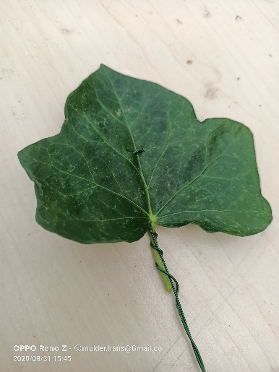  Netjes omwikkelen
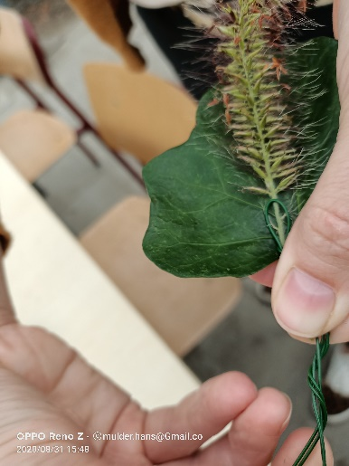  Gras op draad zetten en samenvoegen met blad | 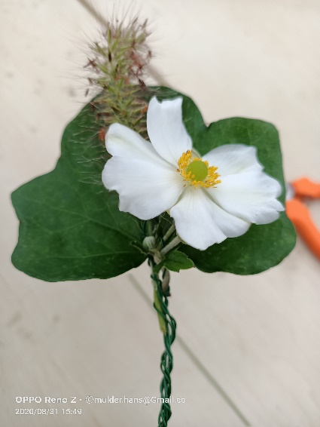  Bloem blad en gras samen voegen
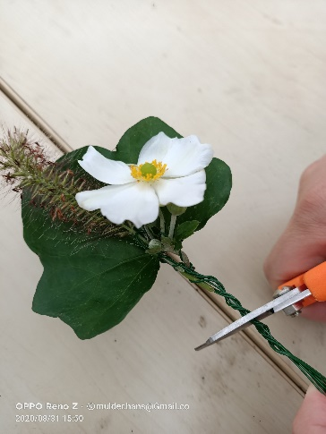  Draad afknippen | 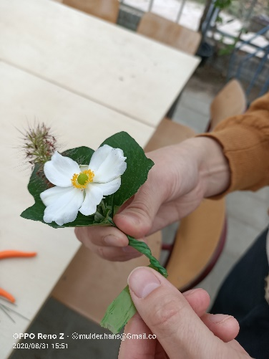  Afwerken met caoutchouc
Corsage opspelden met speld, mannen links omhoog vrouwen links omlaag

